Наглядно-дидактическое пособие «Виды народных декоративно – прикладных росписей»

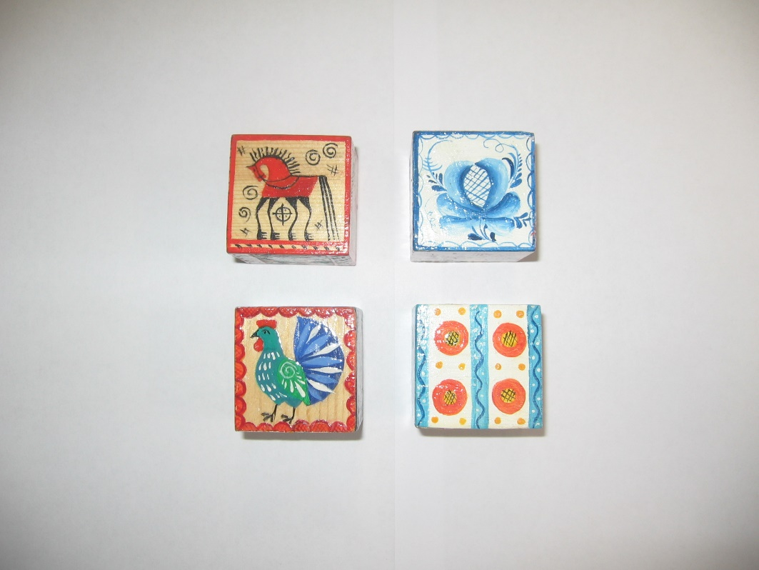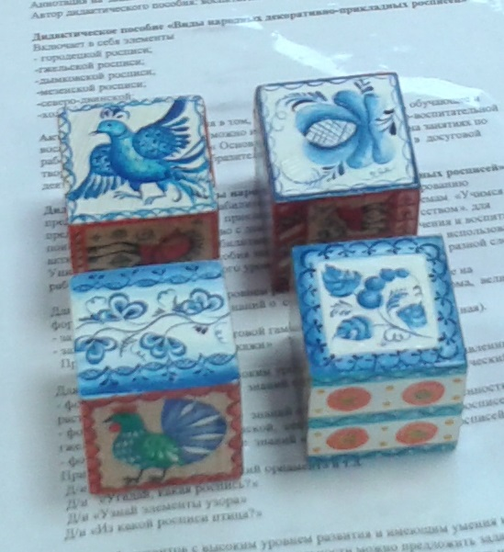

Автор пособия: Карандаева Т.А., воспитатель

**Санкт-Петербург**

**2016**

**Наглядно-дидактическое пособие**

**«Виды народных декоративно-прикладных росписей»**

Пособие разработано для лиц трудоспособного возраста с ограниченными возможностями здоровья.

Актуальность данного пособия в том, что оно имеет развивающее, обучающее и воспитывающее значение. Его можно использовать в коррекционно-воспитательной работе на занятиях по разделам «Нравственно – эстетическое воспитание», «Окружающей мир», а также на занятиях по творческой реабилитации (изобразительной деятельности) и в досуговой деятельности реабилитантов.

Пособие включает в себя элементы:

- городецкой росписи;

- гжельской росписи;

- дымковской росписи;

- мезенской росписи;

- северодвинской;

- хохломской росписи.

Универсальность данного пособия заключается в том, что его можно использовать в работе с реабилитантами разного уровня развития, предлагая задания различной сложности. Материал рассчитан для занятий с группой реабилитантов и индивидуальной работы.

Для реабилитантов с низким уровнем развития задания направлены на формирование и закрепление знаний о сенсорных эталонах (цвет, форма, величина):

- закрепление знаний о цветах;

- закрепление знаний о цветовой гамме (холодная, теплая, смешанная);

- формирование знания (узнавания) элементов и названия росписей.

Примеры: словесная игра «Угадай и расскажи», дидактическое задание «Найди по названию», дидактическое задание «Найди по образцу» и т.п.

Для реабилитантов с более высоким уровнем развития задания направлены на формирование и закрепление знаний о видах орнамента, о видах росписи и их особенностей:

- формирование и закреплениезнаний о геометрических формах, используемых в орнаменте, растительных рельефов, изображений узоров в виде животных;

- формирование и закреплениезнаний (узнавания) о видах росписей и их особенностях.

Примеры: дидактическое задание «Подбери геометрический орнамент», словесная игра «Угадай, какая роспись?», дидактическое задание «Узнай элементы узора», дидактическое задание «Из какой росписи птица?» и т.п.

Для реабилитантов с высоким уровнем развития, владеющих умениями и навыками практической изобразительной деятельности пособие носит наглядный характер, и предлагаются задания, направленные на формирование, закрепление и совершенствование практических навыков рисования.

Примеры: копирование данных элементов росписей, составление композиций и на их основе, создание собственных вариантов композиций.